**Общественный совет**

**муниципального образования Куркинский район**

**по проведению независимой оценки качества условий оказания услуг**

**муниципальными организациями сферы культуры**

**Решение**

**от 12.07.2018 г. № 2-1**

**Об утверждении перечня**

**организаций сферы культуры, в отношении которых в 2018 году проводится независимая оценка качества условий оказания услуг.**

В соответствии с постановлением Администрации муниципального образования Куркинский район от 02.07.2018 г №411 «Об утверждении положения об общественном совете муниципального образования Куркинский район по проведению независимой оценки качества условий оказания услуг муниципальными организациями сферы культуры», руководствуясь Положением об общественном совете муниципального образования Куркинский район, утвержденного решением Собрания представителей муниципального образования Куркинский район №24-1 от03.03.2017., общественный совет муниципального образования Куркинский район по проведению независимой оценки качества условий оказания услуг

муниципальными организациями сферы культуры РЕШИЛ:

1. Утвердить Перечень организаций сферы культуры, в отношении которых в 2018 году проводится независимая оценка качества условий оказания услуг, включив в него учреждения культуры, в которых независимая оценка проводилась в 2016 году:

- Муниципальное учреждение культуры «Куркинский краеведческий музей»

- Муниципальное казённое учреждение культуры Куркинский районный центр культуры

- Муниципальное казённое учреждение культуры Куркинская централизованная библиотечная система.

2. Направить настоящее решение в Администрацию муниципального образования Куркинский район для размещения на официальном сайте муниципального образования Куркинский район.

3. Решение вступает в силу со дня принятия.

**Председатель общественного совета**

**муниципального образования Куркинский район**

**по проведению независимой оценки качества**

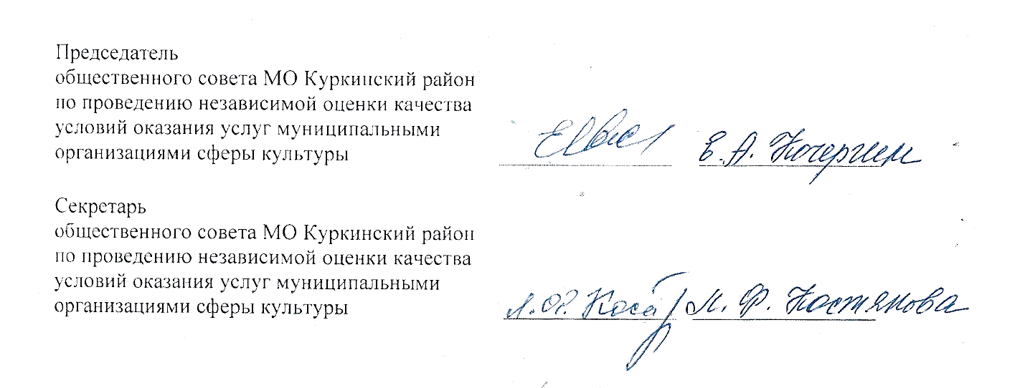**условий оказания услуг муниципальными**

**организациями сферы культуры ____________ Е.А.Кочергин**

**Секретарь общественного совета**

**муниципального образования Куркинский район**

**по проведению независимой оценки качества**

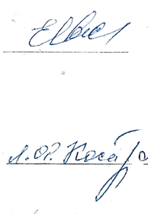**условий оказания услуг муниципальными**

**организациями сферы культуры _______________ Л.Ф.Костякова**